Литературная гостиная " Поворино, с днём рождения!"
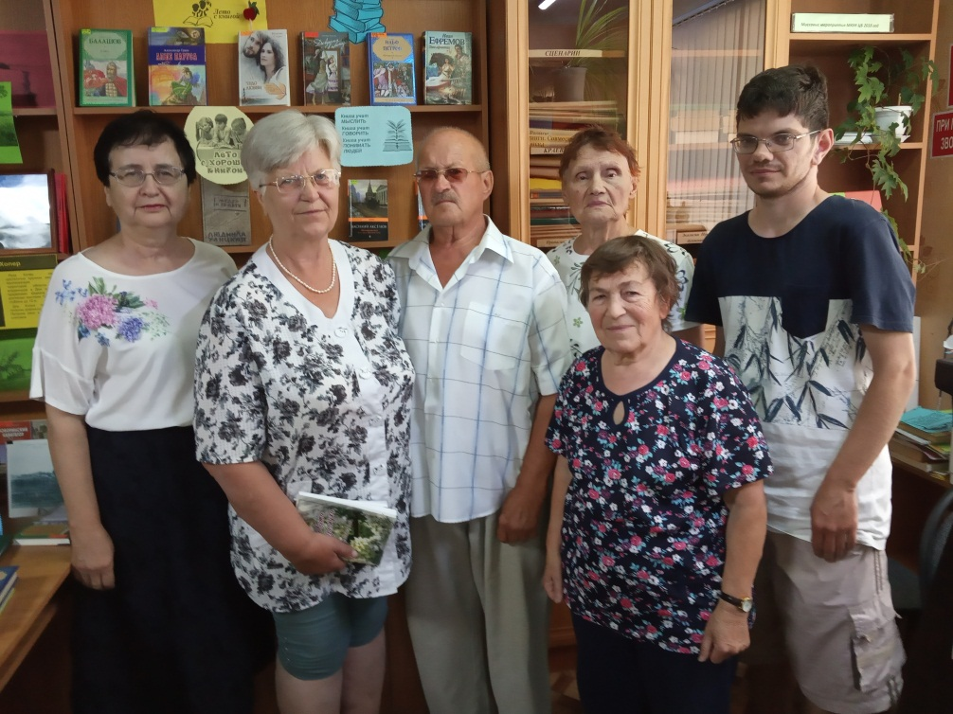
О поэзии всегда говорят как о чем-то возвышенном и красивом. В самом деле: любить, читать, писать стихи может лишь тот, в чьей душе живет поэтическое начало, умение понимать воображаемый мир поэтических образов.
Очередная встреча с замечательными поэтами - земляками состоялась в Поворинской центральной библиотеке.
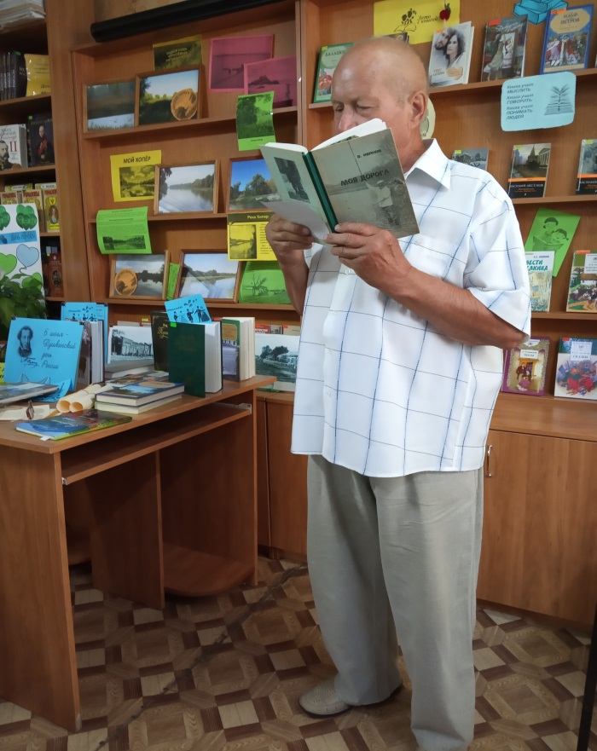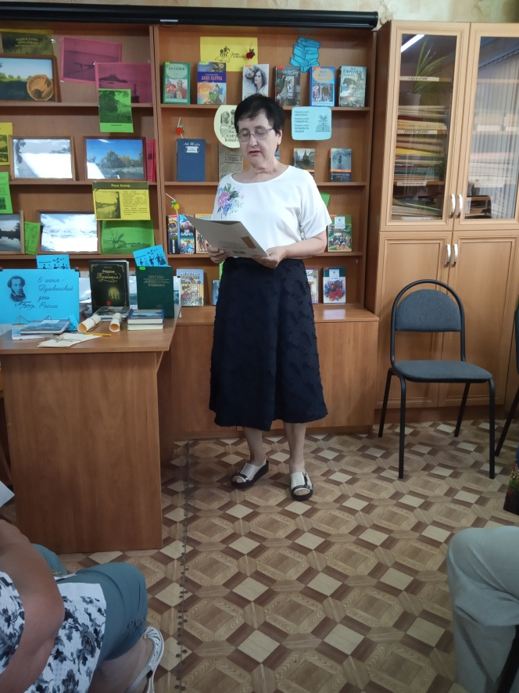
Литературное объединение "Родная СтиХия" существует уже несколько лет. Встреча с поэзией - это всегда праздник. А когда поэт, автор замечательных строчек о твоем городе , о твоей малой Родине, находится рядом, сам читает свои произведения – это настоящее таинство. Встреча была посвящена юбилейной дате образования города Поворино.
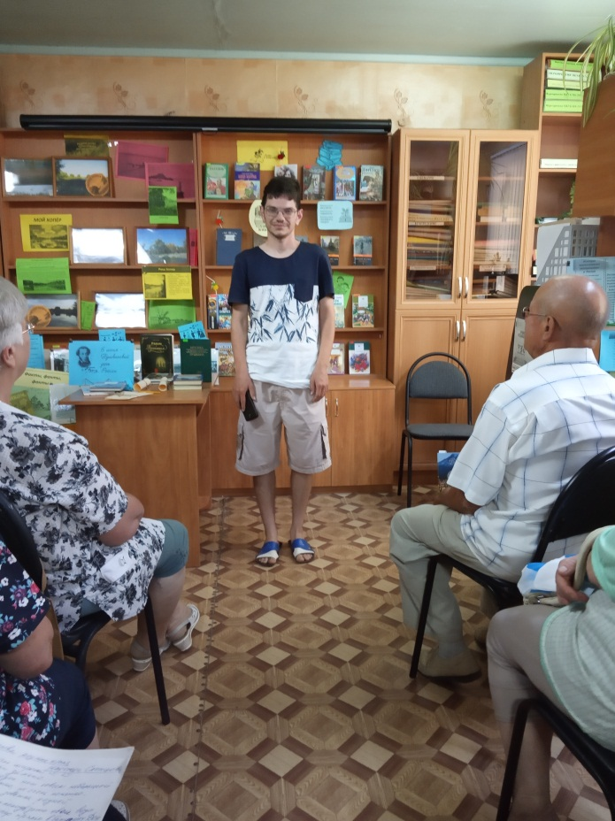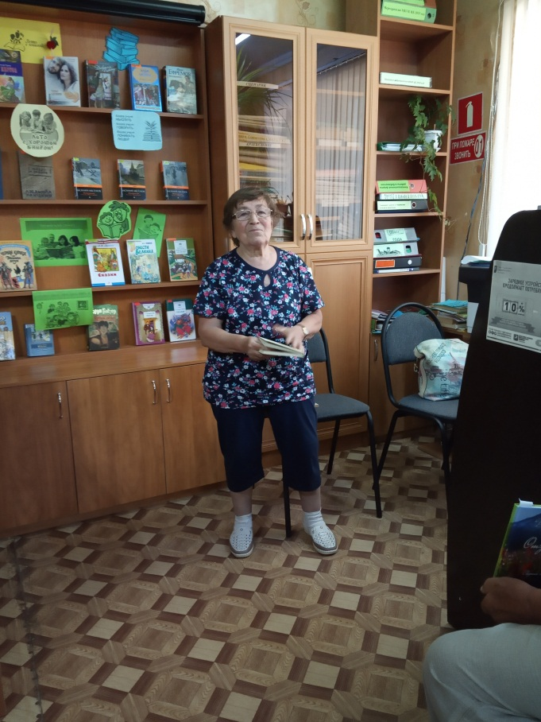
Стихи собственного сочинения и стихи известных поэтов в этот день читали:
Виктор Иванов, Валентина Орлова, Галина Куликова, Сергей Гарин, Вера Малышева, Татьяна Пьяных.
Поэзия - удивительная вещь. Она заставляет нас по-новому смотреть на мир. Она дает возможность выразить чувства, которые накопились в сердце.
Вечер закончился, но никто не хотел расходиться, так тепло и уютно всем было вместе. Расставаясь, мы надеемся на новую скорую встречу, потому что на земле Поворинской талантов много.

